Дорогой родитель!
Дети – самое дорогое, что у нас есть!
Защитим наших детей от плохих людей!
Убережем детей от пагубных привычек!

Советы родителям:
Как разговаривать со своим ребенком, чтобы уберечь его от вредных привычек.
Вы можете уберечь своего ребенка от наркотиков, табака и алкоголя,
если:
- Не будете сравнивать меня с другими: « Неужели не можешь быть таким, как другие дети?..», - А станете говорить: « Ты имеешь право быть другим, непохожим!»
- Не будете командовать мной: « Убери ! Быстро !», - А разрешите покапризничать, разрешите делать что-то вместе с вами, даже если я еще маленький.
- Не будете подкупать меня: « Если будешь слушаться, куплю конфетку!», - А подарите мне свою любовь просто так.
- Не станете обвинять меня: « Это из-за тебя у нас в жизни так много неудач…», - А скажете « Ты не виноват в том, что у взрослых проблемы в жизни».
- Не будете угрожать и пугать: « Еще раз так сделаешь –тогда получишь…», - А скажете: « Мы тебе поможем справиться с трудностями…»

Каждому из нас нужно такое место, где можно:
- не притворяться;
- где тебя не обманут, где тебе спокойно и хорошо,
- где можно отдохнуть всей душой.
Такое место – твоя семья, дом.
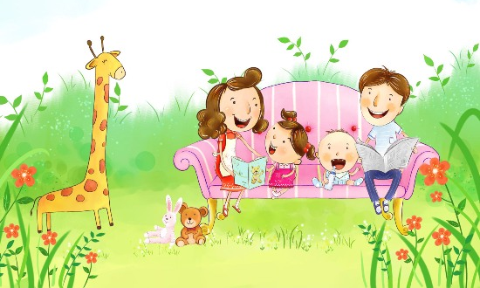

МУНИЦИПАЛЬНОЕ АВТОНОМНОЕ

ОБЩЕОБРАЗОВАТЕЛЬНОЕ УЧРЕЖДЕНИЕ

«Аромашевская средняя общеобразовательная школа имени Героя Советского Союза В.Д. Кармацкого»

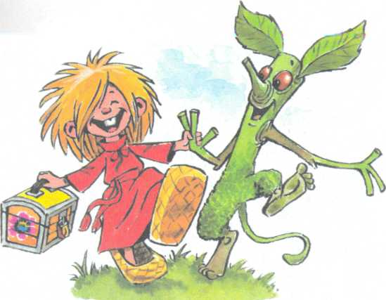

Социально-психологическая служба
2016 г.
Дорогие мамы и папы!
Вредные привычки – это примета современного общества. Но существует ряд простых правил, соблюдая которые, вы поможете своему ребёнку критически смотреть на окружающий его мир.
- Доверяй, но проверяй.
- Совместный просмотр телепередач с последующим обсуждением ( формирование позиции ребёнка ).
- Личный пример !!!
- Заполняйте жизнь ребёнка яркими событиями, где он активный участник ( а не телевизор, компьютер, подворотни , которые вредят здоровью детей ).
- Ограничивайте поток насилия (СМИ ) на ваше чадо.
- Слушайте внимательно своего ребёнка! (интересуйтесь всеми событиями его жизни).
- Будьте другом ребёнку! Окружайте ребёнка авторитетными для него людьми!
- Не растите парниковый росток! Ребёнок должен принимать поражение с достоинством, уметь побеждать и разумно реагировать на стресс. Учите жить!
- Семья должна быть СЕМЬЁЙ. Ваш ребёнок со своей проблемой или радостью должен идти к вам - родителям!

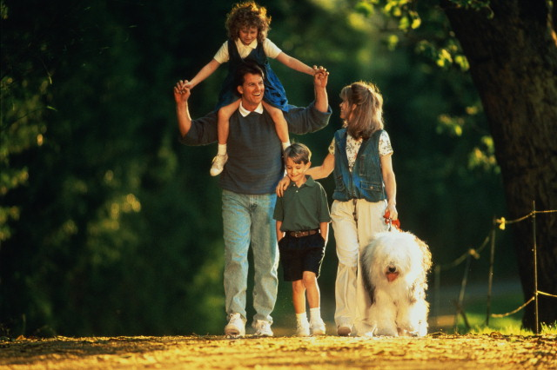

Вредные привычки -
это образ, жизни, поведения, склонность причиняющие
вред здоровью, то есть, являющиеся опасными.
( С.И.Ожегов)
- курение;
- телевидеомания;
- компьютеромания ( игромания );
- алкоголизм;
- наркомания.

Здоровый человек

- соблюдает режим дня
- делает зарядку
- правильно питается
- занимается спортом
- любит прогулки
- соблюдает правила гигиены

Для того чтобы уберечь ребенка от отрицательных привычек:
- родителям самим необходимо подавать пример в семье,
- говорить о том, что детям запрещается курить, пить спиртные напитки и пробовать наркотики.

